**LAPORAN PRAKTIKUM DESIGN WEB**

**DAFFA TAHTA AKBAR**

**1741720152**



**POLITEKNIK NEGERI MALANG**

**D4 TEKNIK INFORMATIKA**

**MALANG 2018**

1. 
2. 
3. 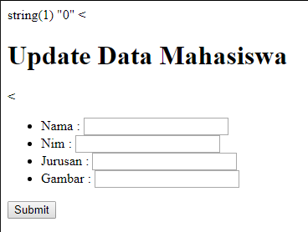
4. 
5. 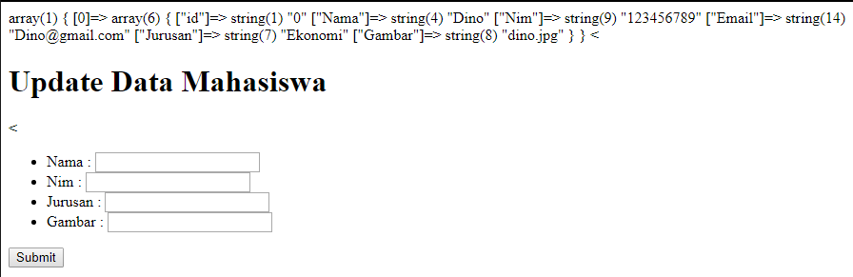
6. 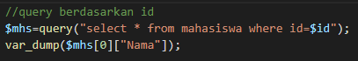

Hasil var_dump

1. 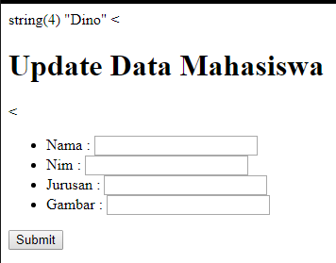

Syntax untuk query berdasarkan id

1. 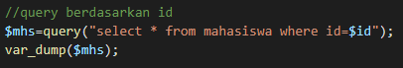

Pgae source var_dump select * from mahasiswa where id =$id

1. 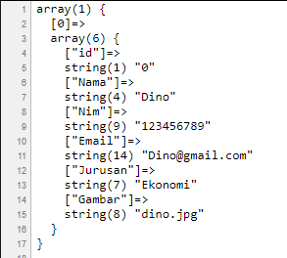

Hasil

1. 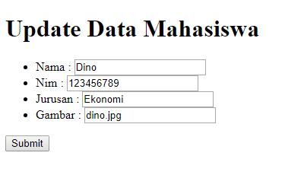

Syntax Function cari

1. 